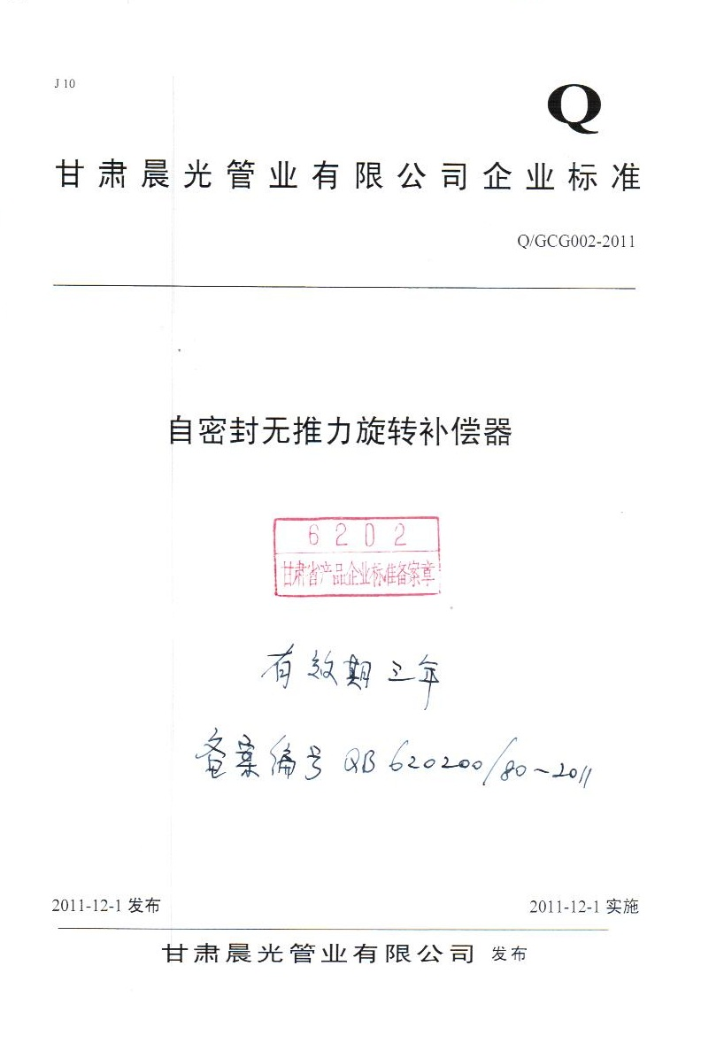

前 言
本标准由甘肃晨光管业有限公司负责起草。
本标准主要起草人：袁国庆。
本标准2011年12月1日首次发布。

自密封旋转补偿器
  - 范围
本标准规定了自密封旋转补偿器的型式与基本参数、要求、检验方法、标志、包装、运输。
本标准适用于本公司生产的恒鼎牌自密封无推力旋转补偿器（以下简称旋转补偿器）。
  - 规范性引用文件
下列文件对于本文件的应用是必不可少的。凡是注日期的引用文件，仅注日期的版本适用于本文件。凡是不注日期的引用文件，其最新版本（包括所有的修改单）适用于本文件。
GB 150 钢制压力容器
GB/T 308 滑动轴承
GB/T 985 气焊、手工电弧焊及气体保护焊焊缝坡口的基本形式与尺寸
GB/T 986 埋弧焊焊缝坡口的基本形式和尺寸
GB/T 3098.1 紧固件机械性能 螺栓,螺钉和螺柱
GB/T 3098.2 紧固件机械性能 螺母 粗牙螺纹
GB/T 5270 金属基体上的金属覆盖层(电沉积层和化学沉积层)附着强度试验方法
GB 6654 压力容器用碳素钢和低合金钢厚钢板
GB/T 8163 输送流体用无缝钢管
GB/T 9948 石油裂化用无缝钢管
GB/T 12777 金属波纹管膨胀节
GB/T 14975 结构用不锈钢无缝钢管
GB/T 14976 流体输送用不锈钢无缝钢管
JB4701 甲型平焊法兰
JB4702 乙型平焊法兰
JB4708 钢制压力容器焊接工艺评定
JB/T 5301 碳钢环
JB/T50008 密封材料

3型式与基本参数

3.1基本型式：见表1
表1
产品型号 | 产品名称
HDXZ-A、B、C | 无推力旋转补偿器
HDZTB-A、B、 | 注油式套筒补偿器
HDPSB | 平衡式伸缩补偿器
HDYSB | 一次性直埋式轴向伸缩补偿器
HDSWTB | 三维套筒补偿器

3.2补偿器的结构如图1
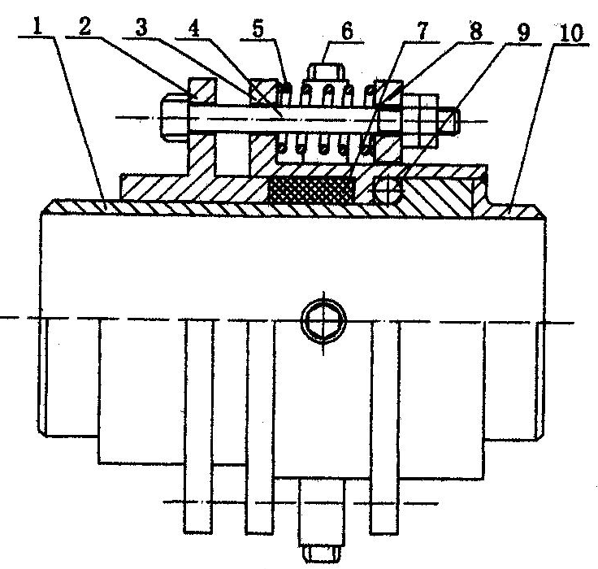
1、旋转管；2、压紧法兰；3、支撑座；4、螺杆；5、弹簧；
6、填料注入口；7、填料；8、限位法兰；9、滑环；10、变径管

3.3基本参数见表2

3.4标记方法
HD – XZB － PN－ DN

公称通径：mm
公称压力：MPa
型式代号
恒鼎

表2
序号 | 公称通径（mm） | 补 偿 量  （mm） | 外 径 | 法 兰 盘 | 螺 杆 | 长度  （mm） | 柔性石墨  密封长度
序号 | 公称通径（mm） | 补 偿 量  （mm） | D | D1 | d | L | L1
1 | 50 | 0-1800 | 57 | 183 | M16 | 380 | 99
2 | 65 | 0-1800 | 74 | 202 | M16 | 380 | 99
3 | 80 | 0-1800 | 87 | 218 | M16 | 380 | 99
4 | 100 | 0-1800 | 106 | 234 | M18 | 380 | 100
5 | 125 | 0-1800 | 131 | 262 | M18 | 380 | 100
6 | 150 | 0-1800 | 157 | 293 | M20 | 380 | 100
7 | 200 | 0-1800 | 217 | 367 | M20 | 400 | 100
8 | 225 | 0-1800 | 243 | 400 | M20 | 400 | 100
9 | 250 | 0-1800 | 271 | 419 | M20 | 400 | 100
10 | 300 | 0-1800 | 323 | 477 | M20 | 400 | 100
11 | 350 | 0-1800 | 375 | 527 | M20 | 460 | 120
12 | 400 | 0-1800 | 424 | 581 | M20 | 460 | 120
13 | 450 | 0-1800 | 478 | 631 | M20 | 460 | 120
14 | 500 | 0-1800 | 528 | 681.5 | M20 | 480 | 120
15 | 600 | 0-1800 | 630 | 795 | M20 | 480 | 120
16 | 700 | 0-1800 | 720 | 875 | M20 | 500 | 120
17 | 800 | 0-1800 | 820 | 1015 | M24 | 500 | 120
18 | 900 | 0-1800 | 920 | 1115 | M24 | 520 | 150
19 | 1000 | 0-1800 | 1020 | 1215 | M24 | 520 | 150
20 | 1100 | 0-1800 | 1120 | 1320 | M24 | 530 | 160
21 | 1200 | 0-1800 | 1220 | 1420 | M24 | 530 | 160
22 | 1300 | 0-1800 | 1320 | 1520 | M24 | 530 | 160
23 | 1400 | 0-1800 | 1420 | 1640 | M24 | 530 | 160
24 | 1500 | 0-1800 | 1520 | 1740 | M24 | 550 | 170
25 | 1600 | 0-1800 | 1620 | 1840 | M24 | 550 | 170
26 | 1700 | 0-1800 | 1720 | 1950 | M24 | 550 | 170
27 | 1800 | 0-1800 | 1820 | 2050 | M24 | 550 | 170
28 | 1900 | 0-1800 | 1920 | 2160 | M24 | 580 | 180
29 | 2000 | 0-1800 | 2020 | 2260 | M24 | 580 | 180
客户有特殊要求按合同约定

4要求

4.1一般规定

4.1.1补偿器用的材料质量及规格，应符下列要求。

4.1.1.1提供材料质量证明书，材料质量证明书的内容必须齐全。

4.1.1.2材料上应有明显的材料标志。

4.1.1.3质检人员应按材料质量证明书对钢材进行验收，认真核对质量证明文件、炉批号和材料牌号的标记，并按相应标准规定，认真检查材料表面质量，不合格的不能使用。

4.1.2钢板
补偿器用钢板应符合GB 150中的有关要求。

4.1.3补偿器用柔性石墨填料，其物理、机械性能、线膨胀系数、密度、抗拉挤压强度和磨擦系数应符合JB/T50008要求（由材料供应方提供质检报告书）。

4.1.4变径管、端接管、旋转管

4.1.4.1变径管、端接管、旋转管选用无缝钢管时，无缝钢管应符合GB/T 8163、GB/T 9948、GB/T 14975和GB/T 14976的规定。

4.1.1.2当变径管、端接管、旋转管公称直径大于DN450时，可选用板材卷制, 钢板应符合GB 150中的有关要求。

4.1.5法兰
法兰材质应符合JB4701、JB4702的要求。

4.1.6拉杆和螺母

4.1.6.1自制拉杆，其材料选用及制造要求应符合GB 150有关螺栓、螺柱的规定。

4.1.6.2外购的螺母紧固件等机械性能应符合GB/T 3098.1的4.6级及以上要求，螺母的性能等级应符合GB/T 3098.2的5级及以上要求。

4.1.7滑环
滑环产品质量应符合GB/T 308、JB/T 5301的规定。

4.1.8吊耳、护罩

4.1.8.1必要时，补偿器应装设吊耳，每个吊耳都应设计成能承受补偿器总重量，便于用户在安装时起吊方便。

4.1.8.2必要时，补偿器可以设置保护外罩，以防运输、搬运、安装过程中补偿器筒体电镀表面遭受机械损伤及引弧和焊接飞溅所致损伤。

4.2制造

4.2.1异径管、端接管、旋转管

4.2.1.1选用无缝钢管时,其尺寸允许偏差应符合GB/T 8163、GB/T 9948、GB/T 14975和GB/T 14976的规定，选用板材卷制时，内直径允许偏差，通过外圆周长控制，其外圆周长允许上偏差为10mm，下偏差为零。

4.2.1.2变径管、端接管、旋转管选用的无缝钢管(或板材)的材质、壁厚均应根据使用介质、温度、压力等有关参数按GB150中规定进行选定。板材卷制受压筒体应符合GB/T 12777中的规定。

4.2.1.3焊接连接端对接型焊缝坡口角度应为30⁰ ±2.5⁰，钝边尺寸为2mm～3mm。

4.2.2变径管在加工时应保证其始压压温度在750℃，冷成型应进行消除应力热处理。

4.2.3端接管壁厚大于相接管子壁厚时，应按GB/T 985的要求削薄。

4.2.4旋转管表面要求
- 旋转管表面由车床机加工，表面粗糙度不高于6.3μm；
- 旋转管圆周壁厚要一致，误差不得大于IT15级；
- 旋转管表面无划痕；
d) 旋转管电镀层应符合 GB/T 5270的规定。

4.2.5组装与套合

4.2.5.1焊接

4.2.5.1.1补偿器组焊时，严禁在补偿器本体上引弧。

4.2.5.1.2筒体表面要遮盖，严禁有飞溅物。

4.2.5.1.3补偿器对接焊缝应全部焊透，同时应按JB4708进行工艺评定合格。

4.2.5.1.4焊缝表面的溶渣和飞溅物必须清除干净，不得有裂纹、咬边、气孔、弧坑和焊渣等缺陷，保留均匀高度的焊缝表面应与母材表面圆滑过渡。

4.2.5.1.5补偿器的纵焊缝焊接后,应进行探伤, 探伤比例、级别要求如下，能够进行射线探伤结构的均应进行20%的探伤，且级Ⅱ合格，剧毒介质的应进行100%的探伤，且Ⅲ级合格；产品结构无法进行射线探伤应进行渗透探伤，探伤比例100%；环焊缝焊接后应进行渗透探伤，探伤比例100%且Ⅱ级合格。

4.2.5.2组装

4.2.5.2.1柔性石墨垫圈厚度，不得低于表2中的密封厚度。

4.2.5.2.2上、下的法兰孔必须保持一致，不得歪斜。

4.2.5.2.3筒体旋转灵活，无阻隔现象。

4.3耐压性能

4.3.1补偿器在经过1.5倍公称压力试验后,保持10min后不得不得出现渗透现象。

4.3.2对于可燃、有毒流体介质,真空度高于0.085Mpa或对渗漏有特殊要求的补偿器应进行气密试验。气密试验压力等于设计压力。气密试验时补偿器无泄漏现象。

4.4旋转性能

补偿器在规定的压力下按规定的方向旋转规定的角度，2000次后不得出现漏水和漏气现象。检验方法

5检验方法

5.1外观检查

5.1.1用粗糙度对比进行对比,结果符合4.2.4a)的要求；

5.1.2目测或用适当倍数的放大镜进行外观检查、结果分别符合4.2.4c)、4.2.5.1.2、4.2.5.1.4、4.2.5.2.2的要求。

5.1.3筒体用手动进行测试，结果应符合4.2.5.2.3的要求。

5.2尺寸检查
用精度符合公差要求的量具进行检查。结果应符合4.2.1.1、4.2.1.3、4.2.4b)、4.2.5.2.1的要求。

5.3焊缝探伤
补偿器的焊缝探伤按4.2.5.1.5的要求进行。操作评判按JB 4730中有关规定进行。

5.4压力试验

5.4.1试验装置应保证试验时补偿器两端固定和有效密封，补偿器以其自由长度处于直线状态。

5.4.2水压试验介质应符合GB150要求的自来水。

5.4.3气压试验介质应为干燥洁净的压缩空气。

5.4.4试压时应缓慢升压，达到规定试验压力后保持至少10min，试验压力下目视检查补偿器，不得有破坏、泄漏，结构部件无明显变形

5.4.5气密性试验应在水压试验合格后进行。

5.4.6产品进行水压试验时，水压试验压力为补偿器公称压力的1.5倍。

5.4.7产品进行气密性试验时，气密性试验压力为补偿器的公称压力。

5.5疲劳实验
把短端管固定于试压台，筒体旋转规定的角度2000次后，在规定公称压力下进行水压试验和气密性试验后无泄漏。

6检验规则

6.1产品检验合格后，并附合格证，方可出厂。

6.2出厂检验

6.2.1出厂检验项目应符合表3要求：

表3
序号 | 项目名称 | 要求的条款 | 试验方法的条款
1 | 外观检查 | 4.2.4a)、4.2.4c)、4.2.5.1.2、4.2.5.1.4、  4.2.5.2.2、4.2.5.2.3 | 5.1
2 | 尺寸检查 | 4.2.1.1、4.2.1.3、4.2.4b)、4.2.5.2.1 | 5.2
3 | 焊缝探伤 | 4.2.5.1.5 | 5.3
4 | 压力试验 | 4.3.1 | 5.4
5 | 气密性试验 | 4.3.2 | 5.4

6.2.2出厂检验时，抽样数量为3﹪，样本数量少时抽1件，焊缝允许进行返修，返修次数不得超过两次，若发现不合格项目，应加倍抽样。

6.3型式检验

6.3.1有下列情况之一时，应进行型式检验：
a) 试制新产品时；
b) 结构、材料、工艺有较大改变，可能影响产品性能时；
c) 产品6个月未生产，再生产时；
d) 出厂检验结果与上次型式检验有较大差异时；
e) 国家质量监督机构提出要求时。

6.3.2型式检验的产品应从出厂检验合格的产品中随机抽取，其抽取样本应不少于2件。检验项目为本标准规定的全部项目。

6.3.3型式检验项目应应符合表4要求：

表4
序号 | 项目名称 | 要求的条款 | 试验方法的条款
1 | 外观检查 | 4.2.4a)、4.2.4c)、4.2.5.1.2、4.2.5.1.4、  4.2.5.2.2、4.2.5.2.3 | 5.1
2 | 尺寸检查 | 4.2.1.1、4.2.1.3、4.2.4b)、4.2.5.2.1 | 5.2
3 | 焊缝探伤 | 4.2.5.1.5 | 5.3
4 | 压力试验 | 4.3.1 | 5.4
5 | 气密性试验 | 4.3.2 | 5.4
6 | 疲劳试验 | 4.4 | 5.5

6.4判定规则
检验中若发现不合格项，应加倍抽样，对不合格项进行复检，若仍不合格，则判该批产品不合格。

7标志、包装、运输、贮存

7.1 标志

7.1.1补偿器的铭牌应固定在短端管与法兰之间。

7.1.2补偿器的铭牌材质为不锈钢，厚为0.8mm，尺寸为 80mm×100mm，禁止使用自贴铭牌。

7.1.3铭牌应标注下列内容：
- 制造单位名称和出厂编号；
- 产品名称及型式代号；
- 设计压力：MPa；
- 设计温度：℃；
- 工作压力：MPa；
- 补偿量： mm
- 产品总长： mm
- 制造日期。

7.2包装

如用户需要包装箱，包装箱外面需写上“制造厂名称” “小心轻放” “防雨防潮”等字样并清晰可见。补偿器出厂应附有质量证明文件，质量证明文件应包括产品合格证、质量说明书和安装使用说明书。

7.3运输
旋转补偿器运输要符合运输要求，可采用裸装、敞装、或箱装。其包装应保证在正常运输条件下不发生损坏。

7.4贮存:
补偿器应存放在清洁、干燥和无腐蚀性气体的场所。

